Компонент выбора категорий

## Вид по умолчанию



## Вид после выбора основной категории



## Вид после выбора подкатегории



## Если выбранная категория не имеет параметров, то можно добавить еще одну категорию



## После добавления категории, компонент выглядит следующим образом

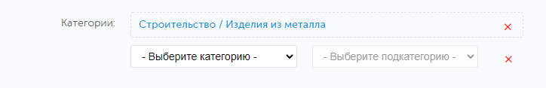

## Крестиком можем удалить уже выбранную категорию, при клике на уже выбранную категорию, она меняет режим на редактируемы

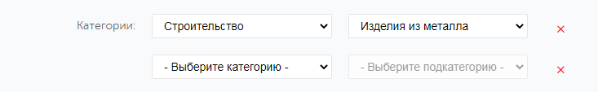

## При сжатии ширины браузера, срабатывает адаптация (min-width: 480px)

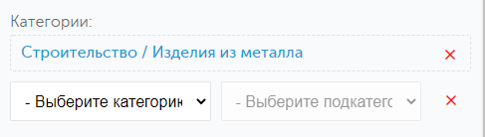

В json файле категории для компонента. Параметр params = 1, означает что кнопки "Добавить еще одну категорию" не будет. Так же, если производится выбор 2 категории, то категории с params=1 не должны отображаться в списке, как и категории что уже были выбраны.